Утверждена
____________________________________________
(наименование документа об утверждении, включая
____________________________________________
наименования органов государственной власти или
____________________________________________
органов местного самоуправления, принявших решение об утверждении схемы или подписавших соглашение о перераспределении земельных участков)
от __________________ № ____________
СХЕМА
расположения земельного участка или земельных участков на кадастровом плане территории

Условный номер земельного участка -
(указывается в случае, если предусматривается образование двух и более земельных участков)
Площадь земельного участка 4852 м²
(указывается проектная площадь образуемого земельного участка, вычисленная с использованием федеральной государственной географической информационной системы, обеспечивающей функционирование национальной системы пространственных данных, которой является федеральная государственная географическая информационная система "Единая цифровая платформа "Национальная система пространственных данных" <1> (далее - информационная система), или иных технологических и программных средств с округлением до 1 квадратного метра. Указанное значение площади земельного участка может быть уточнено при проведении кадастровых работ не более чем на десять процентов)
Обозначение характерных точек границ |  | Координаты, м  (указываются в случае подготовки схемы расположения земельного участка с использованием технологических и программных средств, в том числе размещенных на официальном сайте. Значения координат, полученные с использованием указанных технологических и программных средств, указываются с округлением до 0,01 метра)
 |  | X | Y
1 |  | 2 | 3
1 |  | 353080.14 | 1382298.05
2 |  | 353168.79 | 1382206.23
3 |  | 353153.10 | 1382193.94
4 |  | 353148.86 | 1382193.52
5 |  | 353140.25 | 1382192.94
6 |  | 353137.92 | 1382193.39
7 |  | 353138.53 | 1382192.82
8 |  | 353137.83 | 1382192.77
9 |  | 353129.35 | 1382193.83
10 |  | 353130.14 | 1382195.16
11 |  | 353128.22 | 1382195.84
12 |  | 353127.17 | 1382194.10
13 |  | 353121.86 | 1382194.76
14 |  | 353087.48 | 1382230.38
15 |  | 353093.06 | 1382236.53
16 |  | 353099.04 | 1382242.16
17 |  | 353096.25 | 1382244.86
18 |  | 353090.20 | 1382239.24
19 |  | 353084.58 | 1382233.38
20 |  | 353050.30 | 1382268.89
1 |  | 353080.14 | 1382298.05
21 |  | 353116.21 | 1382243.10
22 |  | 353114.39 | 1382242.25
23 |  | 353130.89 | 1382200.31
24 |  | 353128.96 | 1382197.08
25 |  | 353130.86 | 1382196.36
26 |  | 353132.23 | 1382198.65
27 |  | 353136.13 | 1382195.05
28 |  | 353139.70 | 1382194.30
29 |  | 353139.89 | 1382194.30
30 |  | 353132.85 | 1382200.80
21 |  | 353116.21 | 1382243.10
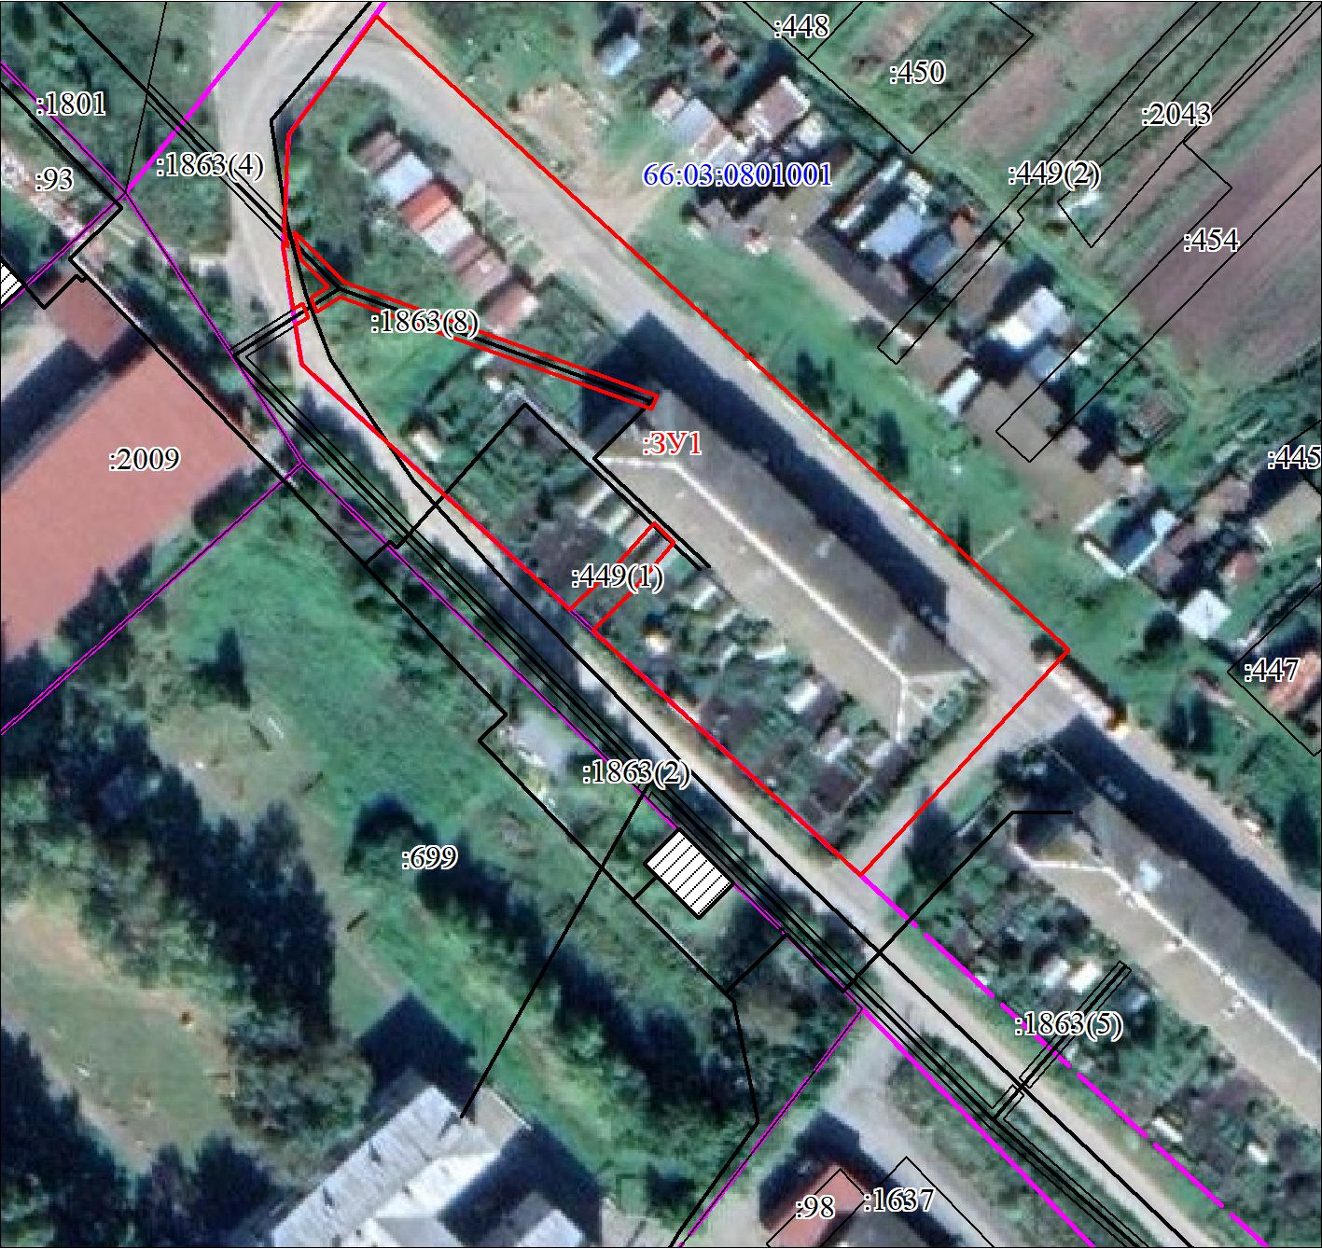
МСК-66, зона 1
Масштаб 1:1000
Условные обозначения:
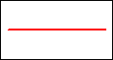 | Часть границы, местоположение которой определено при выполнении кадастровых работ
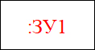 | Надписи вновь образованного земельного участка
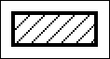 | Объект капитального строительства
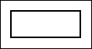 | Часть границы, сведения ЕГРН о которой позволяют однозначно определить ее положение на местности
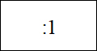 | Надписи кадастрового номера земельного участка
 | Граница охранной зоны
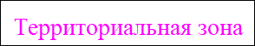 | Обозначение границы охранной зоны
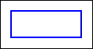 | Граница кадастрового квартала
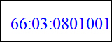 | Обозначение кадастрового квартала

